LES AMIS DE LA CREUSE
* * * * * * le 15 décembre 2010

Association loi de 1901
* * * * * * *
Siège social :
4, Rousseau
23800 – St-Sulpice-le-Dunois
: 05 55 89 66 19
Courriel : amisdelacreuse@orange.fr
Site internet : www.lesamisdelacreuse.fr
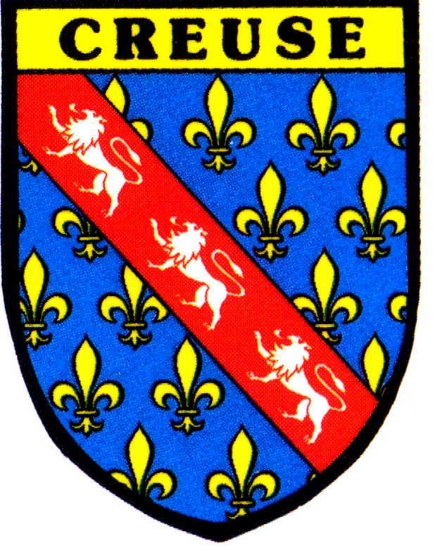

Le Président
Camille Pinaud

Cher (e) adhérent (e),

En cette période de fin d’année 2010, je me dois de vous souhaitez de bonnes fêtes de Noël et de vous présenter mes vœux les plus sincères de bonheur, de réussite dans vos projets et surtout de bonne santé pour vous et votre famille pour l’année 2011. Nous aurons aussi une pensée toute particulière pour ceux qui ont quitté ce monde au cours de l’année, pour ceux qui sont dans la peine et qui souffrent dans leur cœur et dans leur corps.

Depuis l’assemblée générale 2000, à Paris, j’assume la présidence de notre association « Les Amis de la Creuse ». Cela fait donc un peu plus que deux quinquennats… L’an dernier je souhaitais mettre fin à ces 10 années de présidence, mais, en l’absence de candidat à ce poste, j’ai du poursuivre une année. Il eut été inconvenable et irresponsable « d’abandonner le navire » sans un nouveau « capitaine ».

Un nouvel administrateur élu en 2010 en la personne de M. Jean Geneton a permis de pallier à cette absence de candidature à la présidence. Il a été élu à l’unanimité lors de la réunion du Conseil d’administration du 6 août 2010 à Guéret.

Vous vous interrogez peut-être sur la ou les raisons de mon non renouvellement de mandat. C’est tout simplement l’âge, (dans quelques jours j’atteindrai 79 ans), la fatigue et tous les petits soucis de santé qui s’y ajoutent. Il est temps de « passer la main ». Mais rassurez vous je resterai toujours parmi vous et participerai de mon mieux à la vie de l’association.

C’est avec un inévitable pincement au cœur que je quitte ce poste qui, succédant à notre président d’honneur Jean-Pierre Bourret co-fondateur de l’association, m’a apporté beaucoup de satisfaction tant dans l’accomplissement de la mission confiée à l’association, que dans la rencontre avec les adhérents aux cours de nos manifestations.

Je pense avoir accompli ma mission à ce poste au mieux pour l’association, en fonction de mon très modeste savoir. J’ai adhéré à la première manifestation en octobre 1991 (carte d’adhérent n° 32) et je suis entré au bureau et tant que secrétaire adjoint, courant 1992. J’ai été de suite sensibilisé par le but que se fixait notre association, persuadé qu’il fallait faire quelque chose pour faire connaître la Creuse sous ses meilleures facettes. Mon prédécesseur Jean-Pierre Bourret en a tracé les grandes lignes avec succès, j’avais donc pour mission de ne pas laisser l’association péricliter. Ai-je réussi ? C’est à vous d’en juger.

Présider l’association des « Amis de la Creuse », avec des adhérents fidèles et motivés comme vous l’êtes et très secondé dans l’accomplissement de ma mission, je ne peux qu’être comblé même si, durant les toutes premières années de mon mandat, avec mon épouse, nous nous sommes souvent retrouvés seuls dans l’action. Heureusement au fil des ans quelques collaborateurs sont venus nous épauler. J’en profite pour les remercier aujourd’hui, ils et elles se reconnaîtront.

Puisque je viens de citer mon épouse, bon nombre d’entre vous la connaisse et l’on côtoyée à diverses occasions, elle c’est certain, vous connait pratiquement tous. Elle a été pour moi un support essentiel sans qui je n’aurais pas pu assumer seul cette importante tâche. Elle ne renouvelle pas non plus son mandat de trésorière adjointe.

Je remercie tous les membres du bureau et du Conseil d’administration qui continuent avec vous de poursuivre la mission dévolue à l’association.

2011 sera le vingtième anniversaire des « Amis de la Creuse », j’en aurai présidé la moitié, j’ai confiance en mon successeur pour conduire et mener à bien encore longtemps cette association qui est reconnue en Creuse et à Paris et très appréciée des autorités départementales creusoises.

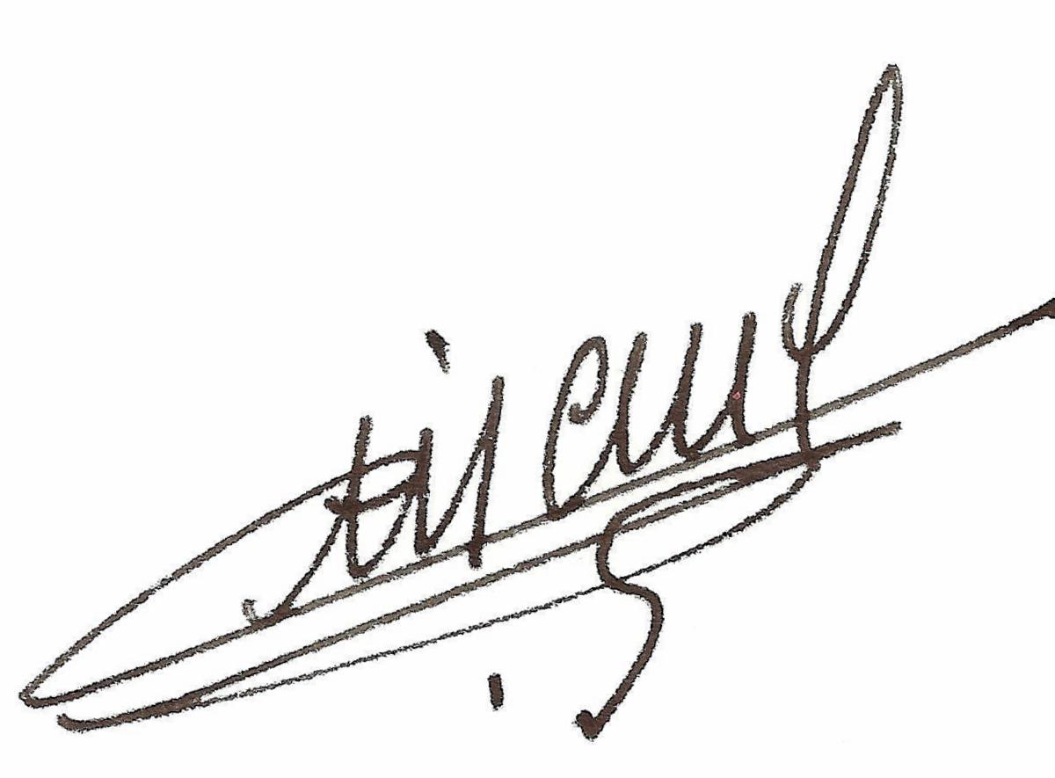
Chers amis, je vous prie de croire en ma sincère considération et en mes meilleurs sentiments et que vive « Les Amis de la Creuse ».

Camille Pinaud

